教育部國民及學前教育署
108學年度健康促進學校輔導計畫
「前後測成效評價」成果報告

研究題目：
研究機構：臺北市南港區南港國民小學
研究人員：江美慧護理師、陳逸龍組長
指導者：劉影梅教授

中華民國109年04月22日
目 錄

「前後測成效評價」策略與成效摘要表 1
摘 要 2
一、前言 3
（一）動機: 3
（二）現況分析: 3
（三）推動本校口腔保健SWOT分析： 4
（四）文獻探討: 6
（五）研究目的 7
二、研究方法 8
（一）研究對象: 8
（二）研究工具 8
（三）研究過程或介入方法 8
三、研究結果 16
(一)全校性活動成效評值 16
1.全校學生口腔檢查結果統計 16
2.學童塗氟服務與窩溝封填防齲 16
3.口腔保健藝文活動實施成果 17
(二)行動研究活動成效評值 17
1.本校口腔保健知識評值: 17
2.口腔保健態度評值: 19
3.口腔保健行為評值 20
4.牙菌斑檢測評值 21
5.健康吃零食護牙又健康 22
6.護齒小尖兵任務 25
7.學生體位評值 27
8.護齒小尖兵與家長的回饋 28
四、討論與建議 29
（一）結論 29
（二）建議 30
參考資料 30
附錄 31

圖 目 錄
圖1-1教育部國民中小學107學年度學生健康檢查指標-學生初檢齲齒暨複檢率 3
圖1-2教育部國民中小學107學年度學生健康檢查指標-一、四年級窩溝封填施作 4
圖1-3口腔保健行為問卷調查 4

圖2-1研究架構圖 9
圖2-2健康吃零食 護牙又健康介入架構 12
圖2-3我的零食週記 13
圖2-4零食紅綠燈分類 13
圖2-5本校護齒小尖兵介入架構圖 14

圖3-1一、四年級學生初檢齲齒複檢率 16
圖3-2本校一年級學童牙醫師到校塗氟統計 17
圖3-3本校6~9足歲窩溝封填追蹤 17
圖3-4 本校五年級實驗組、對照組學生牙菌斑指數下降情形 21
圖3-5實驗組常吃零食前、後測差異統計 22
圖3-6實驗組零食紅綠燈前、後測差異統計 23
圖3-7實驗組零食什麼時間吃的前、後測差異統計 23
圖3-8吃完零食後有無漱口 24
圖3-9吃完零食後有無喝水 24
圖3-10吃完零食後有無刷牙 24
圖3-11家庭成員參與牙菌斑檢測結果 26
圖3-12你一星期在學校會吃幾次零食? 27
圖3-13你一星期在學校會喝幾次飲料? 27
圖3-14本校107第2學期與108第2學期學生體位評值 28

表 目 錄
表1-1臺北市南港區南港國民小學107學年第1學期_口腔檢查結果統計表 3
表1-2本校SWOT分析 4

表2-1研究時程甘特圖 9
表2-2本校行口腔保健行動研究活動內容 14

表3-1本校108學年第1學期_口腔齲齒複檢結果統計 16
表3-2 本校五年級口腔保健知識評量結果 17
表3-3 五年級兩組學生口腔保健知識之推論性統計結果(ANCOVA) 18
表3-4 本校五年級口腔保健態度評量結果 19
表3-1本校五年級兩組學生口腔保健態度之推論性統計結果(ANCOVA) 20
表3-6 本校五年級口腔保健行為評量結果 20
表3-7 本校五年級兩組學生口腔保健行為之推論性統計結果(ANCOVA) 21
表3-8 本校五年級學生牙菌斑顯示劑檢測之推論性統計結果(ANCOVA) 22
表3-9本校護齒小尖兵邀請家庭成員參與牙菌斑檢測一覽表如表 26

「前後測成效評價」策略與成效摘要表
研究對象 |  | 立意抽樣選取五年級各4班為實驗組及對照組 |  |  |  |  | 人數 |  | 實驗組:100人  對照組:100人
執行策略摘要 |  | 1.將專家學者分類的優選級、條件級及限制級零食分別以「綠燈」、「黃燈」及「紅燈」來區分，介入過程中，除讓學生了解分類外，也指導如何辨認食品營養標示來正確吃零食預防蛀牙，並於寒假期間由親子共同完成護牙學習單來評估介入成效。  2.成立護齒小尖兵組織，藉用同儕之力，共同落實良好口腔保健行為。  3.提升師生口腔保健技能與知能，因防疫所需，增能講座改為線上學習，並內外部資源結合辦理學生戶外闖關活動。
量性分析成效重點摘要
研究工具:口腔衛生成效評量問卷 |  |  |  |  |  | 前後測時距:四個月
變項名稱 |  |  | 前測值  M(SD) 或 % | 後測值  M(SD) 或 % | t值  或X² | P值 |  | 結果簡述 |  | 備註
口腔保健  知識 | 實驗組 |  |  | 10.95 |  |  |  | 學生口腔保健知識很豐富實驗組與對照組之間無顯著差異。 |  | ANCOVA
 | 控制組 |  |  | 12.40
口腔保健態度 | 實驗組 |  |  | 0.30 |  | **p<. 01 |  | 學生對於維護口腔保健態度的想法改變很多，有達顯著差異。 |  | ANCOVA
 | 控制組 |  |  | 0.3
口腔保健行為 | 實驗組 |  |  | 0.19 |  |  |  | 因介入時間很短，未呈現顯著差異，但已有約65%的學生在校完全不吃零食或喝飲料。 |  | ANCOVA
 | 控制組 |  |  | 0.17
牙菌斑  檢測 | 實驗組 |  |  | 17.66 |  | **p<.01 |  | 後測結果進步很多有達顯著差異。 |  | ANCOVA
 | 控制組 |  |  | 17.32
質性分析成效重點摘要
研究工具:護齒小尖兵任務手冊
成效:
學生:1.覺得想要牙齒亮晶晶，除方法正確，刷牙的時間要夠久。
2.很高興能當護齒小尖兵。
3.認識紅黃綠燈零食，吃完零食後一定要記得刷牙或漱口。
4.小尖兵培訓時，印象最深刻是同學互測牙菌斑，還任務分組提醒同學護牙，很有趣。
5.經過訓練，讓我更了解正確刷牙方法，解決了以前錯誤的方式。
家長:平時讓孩子多喝白開水，多吃蔬菜水果，很少喝任何含糖飲料和吃糖、巧克力、蛋糕等
睡前刷牙都有要求至少刷3分鐘還有使用1000ppm含氟牙膏。
題目：零食紅綠燈 護牙又健康

摘 要
本校口腔保健工作成效良好，惟五年級連續兩學年DMFT下降顆數幅度沒有變化很大。為有效降低五年級DMFT顆數，我們立意抽樣選取五年級各4班為實驗組及對照組，實驗組100人、對照組100人，分別以牙菌斑顯示劑及口腔保健行為問卷施測來探究原因，結果發現，學生餐後都有潔牙但牙菌斑檢測結果卻普遍不佳；問卷施測統計後，發現有近六成左右學生在學校有吃零食的習慣，因此，積極建立學生正確口腔保健行為，是我們亟需努力的目標。
我們參考董氏基金會喝飲料也要記得看燈行的模式，將專家學者分類的優選級、條件級及限制級零食分別以「綠燈」、「黃燈」及「紅燈」來區分，並以「零食紅綠燈 健康又護牙」口號讓學生好記、好辨認。介入過程中，除讓學生了解零食分類外，也指導如何辨認食品營養標示來正確吃零食預防蛀牙，並於寒假期間由親子共同完成護牙學習單來評估介入成效。
為加強口腔保健執行成效，遂成立護齒小尖兵組織，希望藉用同儕之力，共同落實良好口腔保健行為。透過一系列的口腔保健課程及潔牙技術指導，並輔以牙菌斑檢測，讓實驗組學生習得潔牙的技巧並養成良好口腔保健習慣，對照組不進行任何介入。
研究蒐集的數據及資料以推論性統計結果(ANCOVA)來進行研究分析，研究發現五年級實驗組學生經過8週介入後，在口腔保健態度及牙菌斑檢測都達顯著差異，且8成的小尖兵都有幫家人做牙菌斑檢測，且約有7成的家人刷牙刷得很確實，顯示學校口腔保健推動已獲得社區家長的認同及實際參與；本校每學期皆有一節健康課融入口腔保健，長期下來學生的口腔保健知識相對豐富，故口腔保健知識未達顯著差異，且因介入時間很短，口腔保健行為也未達顯著差異，但研究發現，介入後約有65%的學生在上學期間已完全不吃零食或喝飲料，顯示學生已嘗試改變口腔保健行為。體位判讀結果統計報表也顯示，五年級過重與超重的學生較107學年第2學期下降3.2%，體位適中學生增加2.6%。
綜上，透過「零食紅綠燈 健康又護牙」的策略及護齒小尖兵組織，除做好口腔保健外也可提升學生維持良好的健康體位並獲得社區家長的認同及實際參與。

關鍵字：零食、口腔保健、刷牙、牙菌斑檢測
聯絡人：江美慧
e-mail：nkpsjmh@tp.edu.tw
地址：115臺北市南港區惠民街67號

- 前言
- 動機:
本校107學年度一、四年級初檢齲齒率皆低於南港區、臺北市及全國平均數，且全校DMFT顆數也明顯下降，而學生在校餐後潔牙實施率也高達90%以上，顯示本校口腔保健工作成效良好，惟五年級連續兩學年DMFT下降顆數幅度沒有變化很大。為有效降低五年級DMFT顆數，學校分別以牙菌斑顯示劑及口腔保健行為問卷施測來探究原因，結果發現，學生餐後都有潔牙但牙菌斑檢測結果卻普遍不佳；問卷施測統計後，發現有六成左右學生在學校有吃零食的習慣，為佐證資料的真實性，我們也調查校園的垃圾，發現五年級科任教室的垃圾桶，滿滿一桶都是坊間零食包裝袋，且學生體位統計也顯示，107學年第2學期五年級體位過重與超重的學生共計30.5%，這些結果讓我們很訝異，因此如何以有效策略提升五年級口腔保健健康行為來預防學生蛀牙及維持良好健康體位成為本校此次行動研究之重點。
- 現況分析:
本校共有48個班，全校學生1341人，依據「學生健康資訊管理系統」資料，本校近年學生口腔檢查暨口腔保健行為調查統計如表1-1及圖1-1、1-2及1-3所見。
表1-1臺北市南港區南港國民小學107學年第1學期_口腔檢查結果統計表
級別 | 106學年 | 107學年
一年級 | 14.49 | 16.52
二年級 | 24.78 | 30.66
三年級 | 26.53 | 19.83
四年級 | 22.27 | 7.92
五年級 | 15.31 | 17.7
六年級 | 18.18 | 12.69
全校平均 | 20.3 | 17.71

圖1-1教育部國民中小學107學年度學生健康檢查指標-學生初檢齲齒暨複檢率
圖1-2教育部國民中小學107學年度學生健康檢查指標-一、四年級窩溝封填施作
圖1-3口腔保健行為問卷調查
綜上，本校全校學生初檢齲齒比率較106學年度下降2.59%，對照教育部國民中小學107學年度學生健康檢查指標，學生初檢齲齒率皆低於南港區、台北市及全國平均數，一、四年級窩溝封填施作率更高於南港區、臺北市及全國平均數很多，整體口腔保健工作成效良好。惟五年級初檢齲齒提高2.39%；口腔保健行為問卷調查，發現有六成左右學生在學校有吃零食的習慣，而刷牙方法沒有採用貝氏刷牙法竟高達五成。因此本學年度以五年級為對象推動「零食紅綠燈 護牙又健康」，加強學生口腔保健知能與技能並提升健康飲食的觀念。
- 推動本校口腔保健SWOT分析：
表1-2本校SWOT分析
因素 | S(優勢) | W(劣勢) | O(機會) | T(威脅)
一  、  學  校  衛  生  政  策 | 1.制定健康促進學校實施計畫，通過校務會議表決通過  ，定期召開學校健康促進委員會。  2.每學年固定一次口腔檢查，掌握學生口腔衛生狀況，並對不良同學進行追蹤複檢。 | 1.導師級務工作繁重，宣導議題過多無法專心單一議題實施。  2.全校親師生含幼兒園近1500人，業務繁瑣，無法完全配合各項健康促進活動推行。  3.相關政策制定過程中除衛生組、護理師外，缺乏健康專業人員協助。 | 1.教育部學前署、教育局等機關積極鼓勵各校辦理健促議題宣導活動，提供教學資源。  2.學校持續推動健康促進議題。 | 1.家長較缺乏正確口腔保健觀念，而社經地位較高之家長，也因工作忙碌疏於留意孩子的口腔保健行為。
二  、  健  康  服  務 | 1.每學年舉行口腔檢查並記錄建檔。  2.統計分析檢查結果，了解學生口腔問題作為改進方針  3.協助辦理一年級塗氟及追蹤6~9足歲窩溝封填情形。  4.配合全國牙醫師公會每週實施一次含氟漱口水活動強化牙齒。 | 1.部分家長因工作忙碌或不了解牙齒矯治的重要性，故會延遲或忘了帶學生治療。  2.學童對於口腔保健認知不足，不重視牙齒保健。  3.導師工作繁重，偶會忘記追蹤學生矯治進度。 | 1.舉辦教師口腔保健研習或宣導活動  2.舉辦多元口腔保健等學習活動，提高學生參與動機。  3.利用學校日家長座談時宣導口腔保健。 | 1.部分家長常以沒時間為理由，遲不帶進行複檢矯治。  2.學校日家長座談家長沒有辦法全部出席。  3.學生可能因挑食而無法攝取均衡營養營養。
三  、  健  康  教  學  與  活  動 | 1.將口腔保健知識與技能融入健康領域課程，提升學生口腔保健知能。  2.定期口腔保健宣導，加強學生保健知識。  3.設置口腔保健教育箱，便利指導學生貝氏刷牙法及含氟漱口水之使用。  4.藉由口腔衛生實施紀錄表，協助導師督促學生餐後潔牙及漱口水登記。 | 1.健康飲食相關知識，未能有效結合其他領域做教學。  2.導師工作繁重時間有限，無法有效督促學生潔牙。 | 本市教育局不定期辦理各項健康教學研習及相關活動。 | 1.家長大都重視孩子課業，健康問題較少重視。  2.新住民、單親及隔代教養情形多，無法確實叮嚀孩子。
四  、  學  校  物  質  環  境 | 1.教室洗手台有5個水龍頭，每班約5人使用1個水龍頭。  2.全校設有鏡子洗 手台共有164個。  3.總務處全力配合供應充足的飲水及定期維修水龍頭。  4.提供牙刷在校使用、購置層架放置潔牙工具。 | 1.部分學生用餐速度慢，趕不上潔牙時間。  2.部分學生為了玩耍，草草進行潔牙動作。  3.導師分身乏術，無法全力監督學生餐後潔牙。  4校園附近販賣手搖飲料的商店很多。  5.親師會以飲料做為獎勵。 | 1.執行健康促進學校計畫得到經費補助。  2.校牙醫捐贈檢查費作為衛生保健業務推廣之用。 | 1.家庭因素，學生無法定期更換牙刷或定期口腔檢查。
五  、  校  園  社  會  環  境 | 1.學校推動中午潔牙已形成風氣。  2.結合餐後衛生教育帶入相關保健知識。  3.本校持續推行口腔衛生保健工作。 | 1.家長不重視口腔保健，影響學生在家潔牙習慣及口腔保健觀念。  2.學童口腔保健知識不足，不覺得口腔健康與身體健康有何相關性。  3.家長口腔保健教育、健康飲食觀念待提升。 | 社區辦理相關健康促進講座及活動。 | 1.學生口腔檢查複檢矯治，家長可能因忙碌而無法讓學生就醫。  2.健康飲食行為指導可能會讓學生在飲食攝取上產生壓力。
六  、  社  區  關  係 | 1.與轄區健康服務中心所結盟，提供各項服務予學校。  2.家長支持學校政策推動。  3.辦理親職講座，加強親師溝通。 | 1.家長對於健康認知的不足，對於缺點矯治較不重視，甚少注意孩童口腔衛生。 | 部分家長對於孩子健康問題會主動重視。 | 1.雙薪家庭日益增多，家長忙碌，學校與家長之間的聯繫狀況不佳。  2.學校周圍有許多飲料店家。
- 文獻探討:
- 台灣地區兒童之飲食習慣及型態
近年來台灣地區工商業迅速成長，食物的種類日益增加，這些改變無形中影響飲食型態，研究發現，兒童自七歲起自己用零用錢購買零食的人數比例增加，而且一般兒童吃的零食種類多為高熱量食物。O’Connor研究（3）八至十二歲學童發現，自己帶錢到學校買午餐或零食的學童比從家中帶午餐或零食到校吃的學童更常吃巧克力﹑甜食﹑蛋糕等食物。因此建議營養工作人員需由教育加強兒童本身之營養知識，態度及選購食物行為，以改善兒童營養。同時，學校為學童常購買食物之地點，應訂定政策禁止販售營養價值低的垃圾食物，以減少兒童選擇垃圾食品的機會。
- 兒童如何吃的更營養
學齡兒童少年處於身體生長發育迅速的時期，充足合理的營養關係到智力和體格的正常發育，是一生健康的物質保障。合理膳食、均衡營養對於他們十分重要。學齡兒童暴飲暴食零食不節制，長期攝入高能量食物，超重肥胖屢見不鮮。要合理選擇零食，水果和能生吃的新鮮蔬菜、奶類、大豆及其製品、堅果等可以作為健康的零食；但是不能影響吃正餐，在正餐前30分鐘及睡前30分鐘不能吃零食；不喝或者少喝含糖飲料，更不能以此代替開水。已發生超重或者肥胖的，在保證正常生長發育的基礎上調整膳食結構，控制總能量的攝入，適當增加雜糧、蔬菜、水果、豆製品的攝入，避免零食和含糖飲料。
- 飲食習慣和蛀牙的的關聯
根據《中西醫會診 : 齲齒》一書指出，每一個家庭飲食習慣相近，彼此也會互相影響，例如三餐之間吃點零食，冰箱裡頭隨時都有含糖飲料，這些都是蛀牙會發生的原因。另外，許多父母也習慣以糖果獎勵孩子，不讓他們繼續哭鬧，卻不見得留意孩子是否確實刷牙，以及方式是否正確。馬里蘭州牙醫學院的Natalia Chalmers博士建議，蛀牙是可以預防的，父母可以為孩子們做的最好的事情，除了每年定期兩次看牙外，每天使用含氟化牙膏至少刷兩次牙，不要讓食物或飲料殘留在嘴內太久，牙齒就越不容易遭蛀蝕。
- 牙菌斑
牙菌斑是指黏附在牙齒表面的一層薄膜，主要是由唾液和食物中的醣蛋白基質和大量細 菌構成，即使不進食，在4小時～5 小時後仍會有牙菌斑的形成，形成越久破壞力越大，無法只以漱口水或水柱沖牙去除，非經刷牙是無法剔除的(劉步道，2004)； (鄭信忠，2004)這層覆蓋在牙齒和牙齦的黏稠薄膜，60～70％由細菌組成，其餘則是細菌分泌的有毒酸性物質、食物殘渣、唾液，與口腔黏膜脫落的細胞 (藍淑娟，2009) 。研究指出，人進食後短短不到20分鐘，細菌就和食物殘渣裡的碳水化合物產生作用，在牙齒表面和齒齦溝形成牙菌斑。牙菌斑細菌分泌的酸性物質侵蝕牙齒時，會造成蛀牙。
- 刷牙
牙科醫學研究指出，齲齒的發生主要從牙齒、飲食、口腔內細菌和食物停留時間四項因素做為考慮，只有上列四項因素加在一起才會發生齲齒問題（呂宜珍、金繼春，1999）。預防齲齒的方法有許多種，其中餐後潔牙為最根本的方法。邱啟潤（1986）的研究指出，餐後潔牙能減少牙齒產生酸的機會，因而減少牙菌斑的堆積，防止齲齒及牙周病的發生。潔牙屬於技巧性，須不斷學習，葉日貴、陳佳蕙、陳玉昆(2003)建議刷牙的方法要正確才會有效果。而在世界衛生組織及牙醫界指出，「貝氏刷牙法」強調短距離水平運動，具一定操作原則和口訣，是近代教科書和牙醫界最常推薦和建議的刷牙方式(江永盛，1996；賴鸿明；Adam＆Mann，1982)。
整體看來，台灣近年來積極推動國小學童口腔保健計劃。2005-2006年「台灣地區兒童及青少年口腔狀況調查報告」指出，齲齒之防治之道必需藉由口腔衛生習慣的建立、及刷牙訓練等，良好口腔衛生習慣除可預防齲齒還可以維持學童健康體位，因此，本行動研究以指導五年級學生「健康吃零食」及落實「貝氏刷牙法」作為研究主題，並以「牙菌斑顯示劑」檢測潔牙方法是否落實，透過口腔保健教育實施、加強防齲措施及輔導改善學生的潔牙方法，期許讓本校學生及早養成良好口腔衛生行為習慣及正確的潔牙行為，提升學童健康力，以維護學童口腔健康。
- 研究目的
- 藉由口腔保健教育實施後，學生潔牙技能能確實做到，牙菌斑檢測輕度殘留的學生能達70%以上。
- 藉由口腔保健教育實施後，學生在學不吃零食飲料的比率能提高至60%以上。
- 透過口腔保健教學介入後，五年級實驗組與對照組學生口腔保健知識的差異情形。
- 透過口腔保健教學介入後，五年級實驗組與對照組學生口腔保健態度的改變情形。
- 透過口腔保健教學介入後，五年級實驗組與對照組學生口腔保健行為的改善情形。
- 研究方法
- 研究對象:
- 立意抽樣選取五年級4個班為實驗組，共計100人，介入健康吃零食指導及落實貝氏刷牙，並佐以牙菌斑顯示劑檢測潔牙程度。
- 立意抽樣選取五年級4個班為為對照組，共計100人，不額外介入措施。
- 研究工具
- 量性問卷：
研究對象於介入前、後進行問卷調查，作為介入策略的施行成效。本研究採用臺北市口腔保健議題網路問卷—口腔保健評量問卷作為調查工具。問卷內容共分為三部份，第一部份為口腔保健行為，第二部分為口腔保健態度，第三部份為口腔保健知識。
- 質性工具：
- 牙菌斑檢查紀錄表:由護理師塗抹牙菌斑顯示劑並由護理師檢查牙菌斑殘留情形，作為介入策略的施行成效。
- 我的零食飲料週記:將優選級、條件級及限制級三個級別的零食分類為綠、黃、紅三種燈號，介入前由實驗組學生回憶前一日所吃的零食種類及吃後的護牙行為。
- 護牙親子學習單:實驗組學生介入後，於寒假期間檢核，學習單內容如下:
好想吃零食 紅綠燈教你這樣吃:請家長檢視平日購買的零食大概屬於那個燈號。
指導遵守三大飲食守則，讓蛀牙不上身。
親子合作一起將家裡常吃的零食營養標示寫下來，學會判斷含糖量過高的食品。
我的健康護牙紀錄:選擇7天來記錄零食飲料記錄及吃後的護牙行為。
設計口腔保健標語
- 護齒小尖兵任務手冊:設計課程訓練實驗組護齒小尖兵，寒假期間，小尖兵幫家人做牙菌斑檢測，檢視家庭成員牙齒有沒有刷乾淨；開學後，督導並記錄同組隊員健康護牙行為，協助導師推行口腔保健活動。
- 親子心得回饋。
- 研究過程或介入方法
- 研究者:護理師江美慧、衛生組長陳逸龍。
- 協同研究者:導師劉伶怡、陳玉明、陳季旻、魏君蘭。
- 指導教授:劉影梅教授
- 研究架構:
為了解口腔保健教學介入對國小學童口腔保健知識、態度、行為之影響，我們採用協同教學方式，研究架構圖如圖2-1所示，希望透過口腔保健教育及健康服務之實施，引導學生自發性的建立健康管理行為。

實驗組及對照組口腔評量問卷前測、牙菌斑檢測

確立研究動機、目的與對象
立意抽樣五年級實驗組共100人
立意抽樣選取五年級對照組共100人

無任何介入
資料結果分析
8週口腔保健教育策略介入
口腔評量問卷後測、牙菌斑檢測
結論與建議

圖2-1研究架構圖

- 預定進度
表2-1研究時程甘特圖
月份  項目 | 10月 | 11  月 | 12  月 | 1  月 | 2  月 | 3  月 | 4  月 | 5  月 | 6  月 | 7  月
確定研究主題
蒐集文獻資料
決定研究架構
擬定問卷內容
實施問卷調查(前測)
實施教學方案
潔牙檢核記錄
牙菌斑檢測
實施問卷調查(後測)
資料輸入分析
撰寫教學研究初稿
完成教學研究成果
- 全校性介入活動:以六大範疇辦理各項口腔保健活動。
- 制定學校衛生政策:制定健康促進學校實施計畫，通過校務會議表決通過，並定期召開學校健康促進委員會。
- 健康服務:結合社區牙醫院所辦理口腔醫療健康服務，建立學童個人健康檔案與各項追蹤管理。
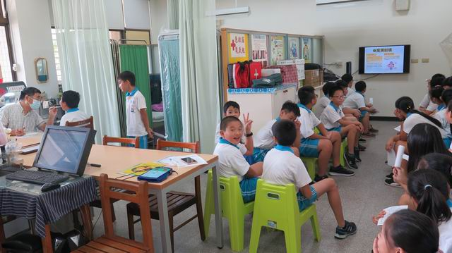 | 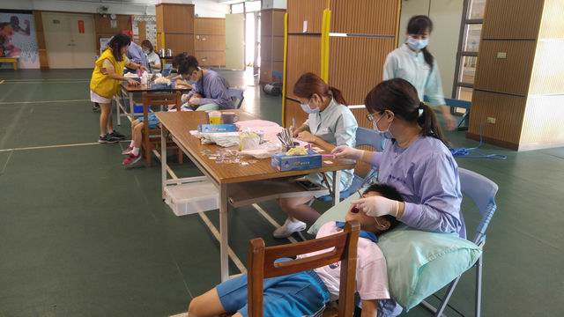
校牙醫協助口腔檢查，同時進行口腔保健影片觀賞 | 協助辦理一年級塗氟及6~9足歲窩溝封填追蹤管理
- 健康教學與活動:因防疫所需，提升師生口腔保健技能與知能的活動改為線上閱覽電子書、線上有獎徵答及影片觀賞等，並結合社區資源辦理學生口腔保健戶外闖關活動。
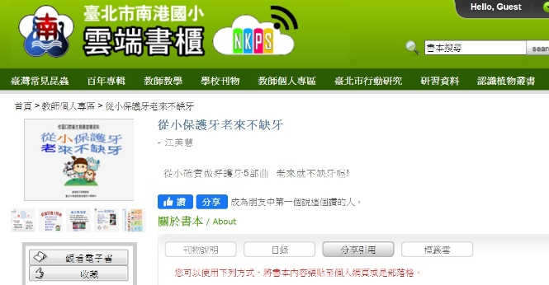 | 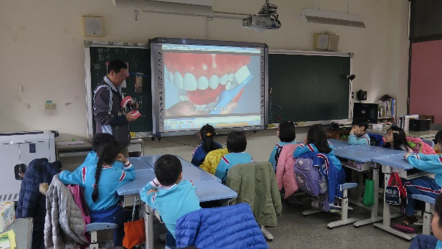
電子書-彙整相關口腔衛生宣導海報與單張置於雲端書櫃由師生線上點閱學習 | 貝式刷牙法-依照年級別提供相關影片融入健康課程
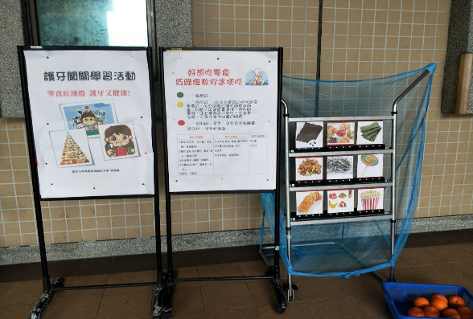 | 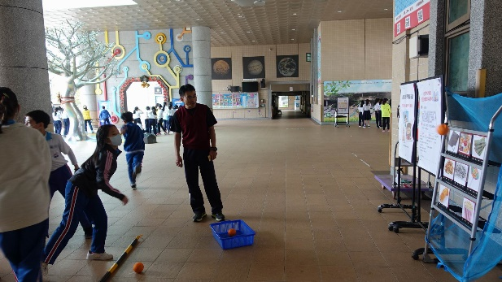
九宮格闖關賽-置入市售零食圖片，從丟擲過程中讓學生辨識各類紅黃綠燈零食。
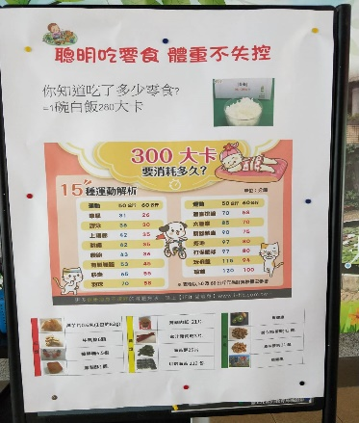 | 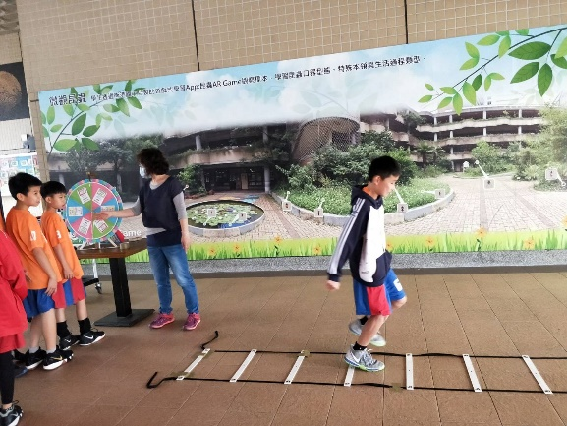
步頻加速練習闖關賽-介紹常見零食所含熱量以及消耗它們所需的運動量，讓學生知道除享受零食的美味外，也要適度運動
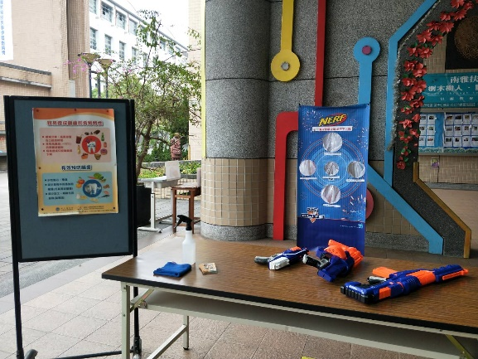 | 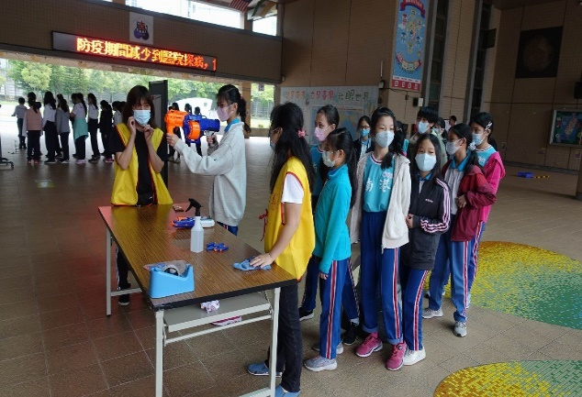
任務射擊: 少吃甜食，減少食物殘留口中，遵守三大飲食守則，蛀牙不上身
- 學校物質環境:統一發放牙刷在校使用、張貼潔牙海報。
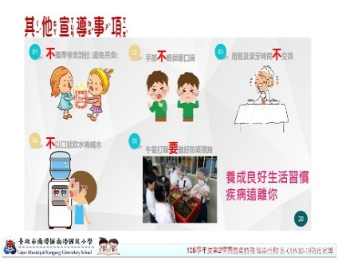 | 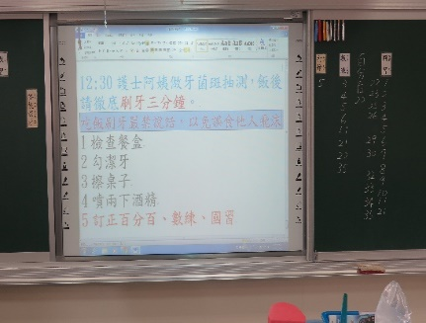 | 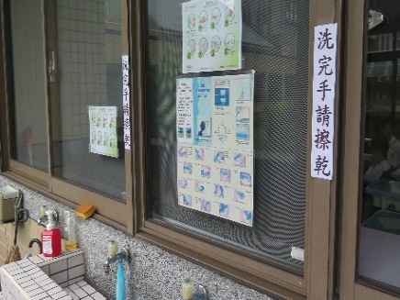

新冠肺炎防疫，洗手台都放置洗手乳(皂)加強手部衛生，推動餐後潔牙(含每週含氟漱口)採分流方式洗手台一次4人現減少2人去潔牙來保持適當距離。

2.在校期間暫停使用牙膏。
- 校園社會環境:有獎徵答、學習單等個人榮譽活動給予「臺北 e 酷幣」獎勵，班級團體榮譽給予「好讚卡」獎勵；六年級畢業生乳牙、恆牙皆無齲齒經驗的學生則頒發「皓齒楷模獎」。
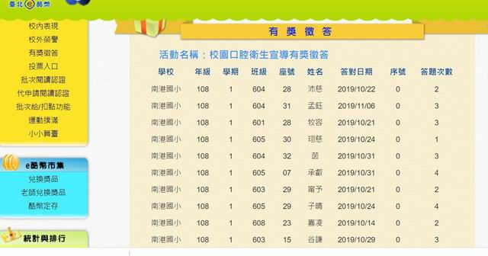 | 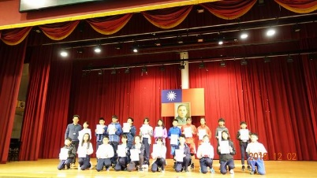
個人榮譽給予「臺北 e 酷幣」獎勵 | 六年級畢業生皓齒楷模獎
- 社區關係:辦理口腔保健宣導活動及志工媽媽協助口腔保健推廣活動。
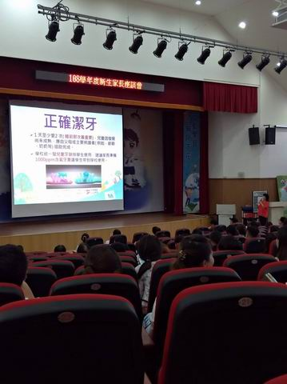 | 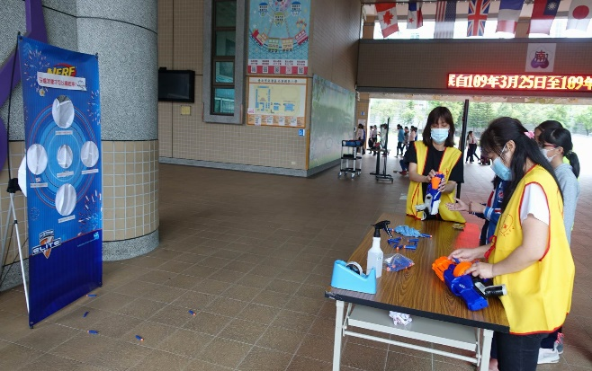
新生家長座談會口腔保健宣導 | 擔任關主且因防疫所需，協助消毒闖關器材
- 規劃行動研究活動
(1)健康吃零食 護牙又健康
圖2-2是本校「健康吃零食護牙又健康」的研究架構，市售的零食玲瑯滿目，介入前，我們以24小時飲食回憶法請學生紀錄過去一週內常常吃的零食種類，並調查吃的時間及吃完後有沒有漱口、喝水或刷牙，藉此來了解學生常吃的零食種類以及吃完後的護牙習慣，零食週記的內容如圖2-3所示。

圖2-2健康吃零食 護牙又健康介入架構

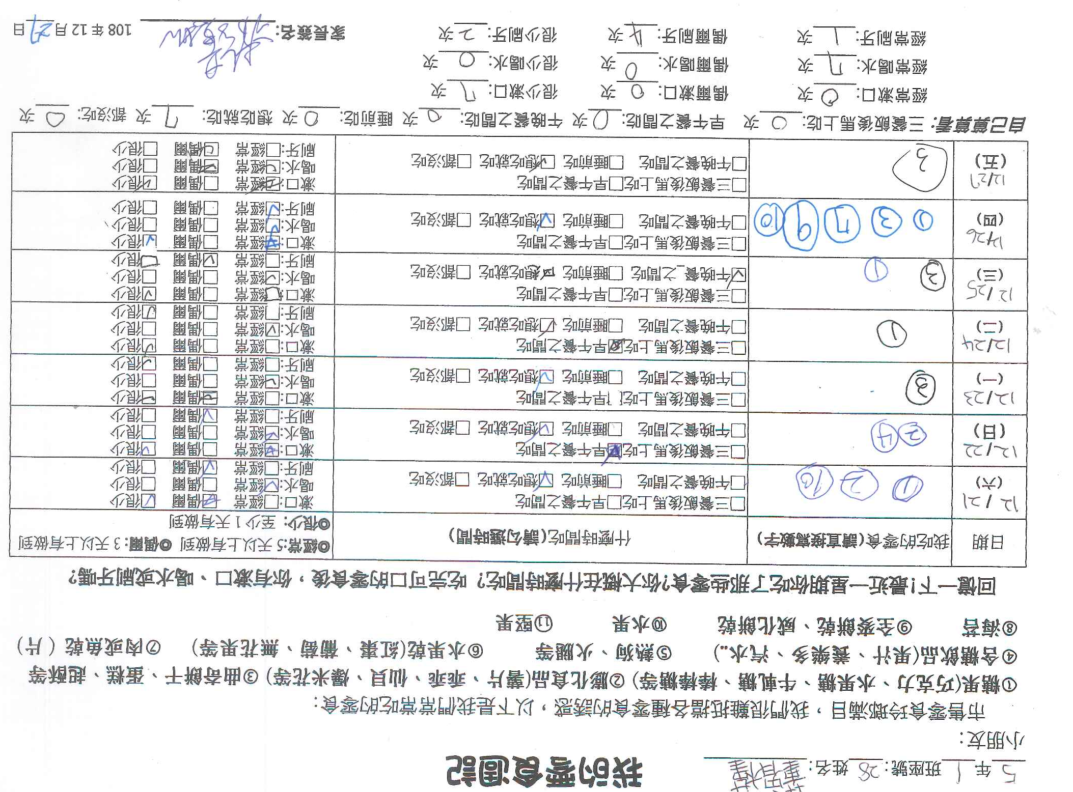

圖2-3我的零食週記
依照營養學的角度，零食可分為優選級、條件級和限制級三個等級，為讓學生好記、好辨認，我們參考董氏基金會喝飲料也要記得看燈行的模式，將專家學者分類的優選級、條件級及限制級零食分別以「綠燈」、「黃燈」及「紅燈」來區分，紅黃綠燈零食分類如圖2-4所見，介入過程中，除讓學生了解分類外，也指導如何辨認食品營養標示來正確吃零食預防蛀牙，並於寒假期間由親子共同完成護牙學習單來進行成效評估。
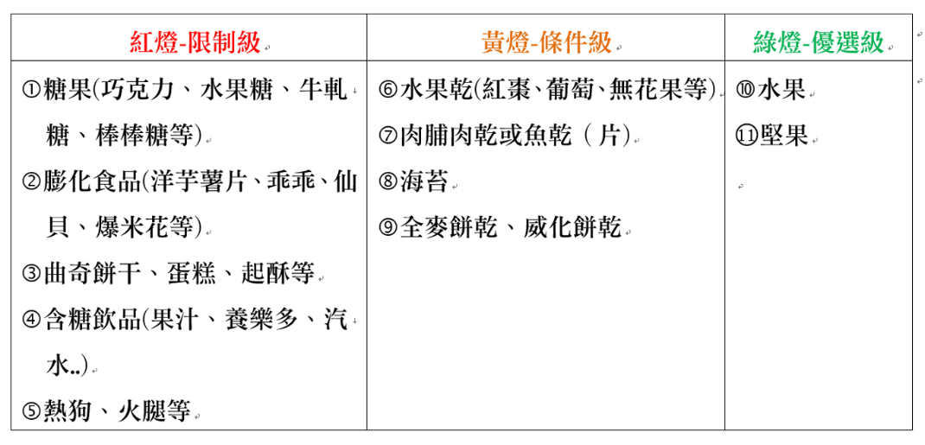

圖2-4零食紅綠燈分類
本校執行口腔保健行動研究的活動內容如表2-2所示。
表2-2本校行口腔保健行動研究活動內容
活動內容 | 日期 | 說明
護齒小尖兵預備隊員 | 108/10中旬 | 校牙醫口腔檢查協助篩選，以沒有齲齒經驗、或齲齒顆數較少的學生為優先。
問卷前測 | 108/12 | 由衛生組長與導師協調時間完成各班施測
牙菌斑檢測前測 | 108/12 | 由護理師抽測各班男、女生各4人共計64人。
零食週記調查 | 12/21~12/27 | 調查表的內容以市售零食為主。
護齒小尖兵培訓 | 109/01/02~01/17 | 集合訓練，每位小尖兵皆有1本任務手冊及蛀牙菌OUT工作杯。
健康課護理師協同教學 | 109/01/10~01/20 | 讓學生了解零食紅綠燈的分類，指導學生如何辨認食品營養標示，正確吃零食預防蛀牙。
護牙親子學習單 | 109/01/20~02/10 | 寒假期間親子共同完成。
護齒小尖兵執行任務 | 109/03/02~03/10 | 小尖兵持任務手冊協助導師紀錄隊員健康護牙行為。
口腔保健宣導 | 109/03/23 | 五年級戶外闖關學習活動
問卷後測 | 109/03 | 由衛生組長與導師協調時間完成各班施測
牙菌斑檢測後測 | 109/03 | 由護理師抽測各班男、女生各4人共計64人
撰寫成果報告 | 109/04
(2) 護齒小尖兵
調查學生在校吃零食情形及落實吃後的護牙行為，單靠教育人員的力量實在有限，遂成立護齒小尖兵組織，希望藉助學生的力量從旁協助，發揮同儕之力，共同落實良好口腔保健行為，來加強口腔保健執行成效，圖2-5為本校護齒小尖兵介入架構圖。

圖2-5本校護齒小尖兵介入架構圖

零食週記調查後，護理師入班協同教學，指導學生認識零食紅綠燈分類、辨識食品營養標示及遵守飲食守則等課程讓正確吃零食預防蛀牙又可以維持良好健康體位。
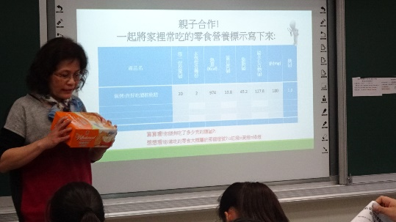 | 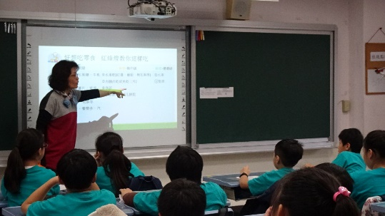

每位護齒小尖兵皆有1本任務手冊及蛀牙菌OUT工作杯，初訓後，多數小尖兵已能通過牙菌斑檢測，並學會如何做牙菌斑檢測；後因防疫所需，為避免學生過於近距離接觸，如何督導記錄隊員健康護牙行為的複訓課程改在戶外上課，原定於平日潔牙時替隊員輔以牙菌斑檢測，後由護理師穿戴防護面罩協助施測，小尖兵只督導隊員在校吃零食情形及紀錄是否有護牙行為。
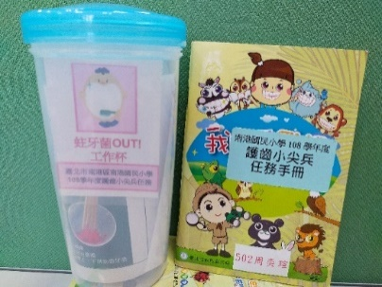 | 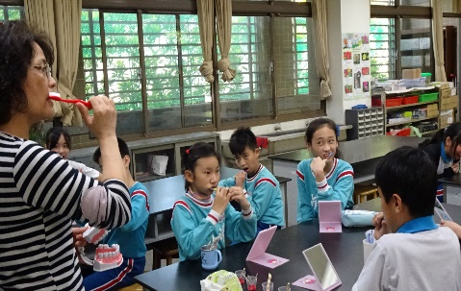
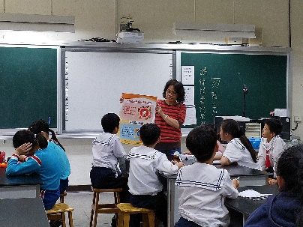 | 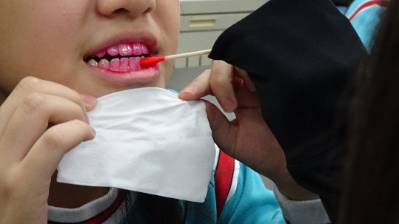
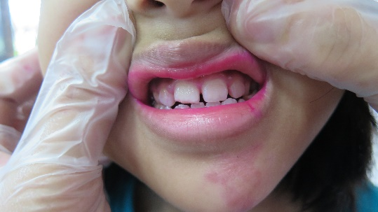 | 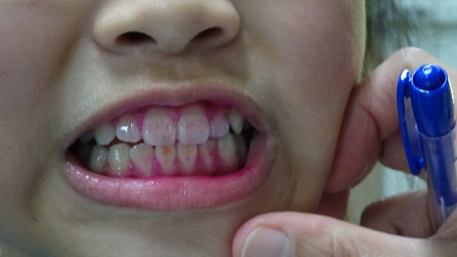
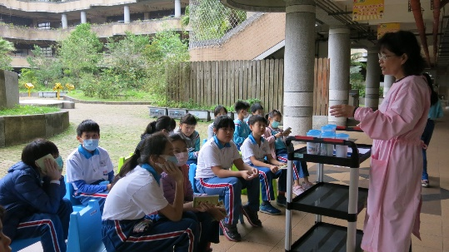
- 研究結果
- 全校性活動成效評值
- 全校學生口腔檢查結果統計
表3-1及圖3-1為本校108學年學生健康資訊管理系統統計資料，統計結果發現，五年級初檢齲齒率較107學年度的17.7%下降2.09%；一、四年級學生初檢齲齒複檢率也較107學年度分別提高10.53%及4.76%。
表3-1本校108學年第1學期_口腔齲齒複檢結果統計
年級 | 人數 | 初檢齲齒％ | 齲齒複檢％
一年級 | 230 | 29.57 | 100
二年級 | 226 | 18.14 | 78.05
三年級 | 222 | 29.28 | 78.46
四年級 | 233 | 15.02% | 91.43
五年級 | 205 | 15.61 | 87.5
六年級 | 214 | 13.55 | 68.97
總計 | 1330 | 20.3 | 85.56

圖3-1一、四年級學生初檢齲齒複檢率
- 學童塗氟服務與窩溝封填防齲
本校一年級學童塗氟的比率平均達93.8%，統計如圖3-2所示，調查發現，部分學童雖沒有接受塗氟服務，但也會定期自行到醫療院所塗氟；除例行性的口腔檢查通知單，6~9足歲學生也會發「窩溝封填施作紀錄表」持續追蹤，因此本校108學年度一、四年級窩溝封填率較107學年度分別提高25.23及25.7%，統計結果如圖3-3所見。
圖3-2本校一年級學童牙醫師到校塗氟統計 | 圖3-3本校6~9足歲窩溝封填追蹤
- 口腔保健藝文活動實施成果
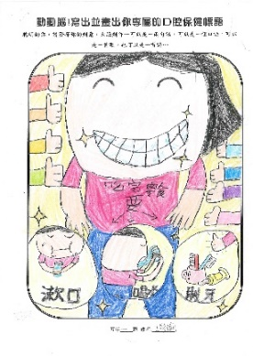 |  | 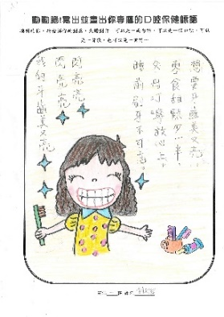 | 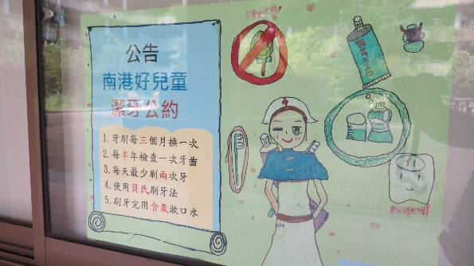
- 行動研究活動成效評值
- 本校口腔保健知識評值:
口腔保健知識主要了解學生口腔保健觀念及認知是否正確，題數10題，前、後測統計結果如表3-2所示，兩組學生口腔保健知識之推論性統計結果(ANCOVA)如表3-3所示，前、後測結果未達顯著差異。Sheiham et al(1999)的研究指出正確的口腔衛生知識，是養成良好的口腔衛習慣的重要基礎，本校每學期皆有一節健康課融入口腔保健，學生已累積很多口腔保健知識，本研究發現，實驗組、對照組的學生口腔衛生知識都很高。
表3-2 本校五年級口腔保健知識評量結果
項次 | 項目 |  | 實驗組100人 |  | 對照組100人
 |  |  | 答題正確人數 | 百分比 | 答題正確人數 | 百分比
1 | 造成蛀牙最主要的原因是什麼？ | 前測 | 56 | 56% | 49 | 49%
 |  | 後測 | 94 | 94% | 97 | 97%
 |  | 增減 | +38 | 38% | +48 | 48%
2 | 蛀牙侵蝕到牙齒的哪一層後，接觸冷或熱的飲食會引起痠痛感？ | 前測 | 13 | 13% | 4 | 4%
 |  | 後測 | 90 | 90% | 94 | 94%
 |  | 增減 | +77 | 77% | +90 | 90%
3 | 一天中何時刷牙最能保護牙齒? | 前測 | 87 | 87% | 92 | 92%
 |  | 後測 | 97 | 97% | 95 | 95%
 |  | 增減 | +10 | 10% | +3 | 3%
4 | 牙菌斑是什麼？ | 前測 | 63 | 63% | 65 | 65%
 |  | 後測 | 95 | 95% | 93 | 93%
 |  | 增減 | +32 | 32% | +28 | 28%
5 | 造成牙周病的原因是什麼？ | 前測 | 55 | 55% | 54 | 54%
 |  | 後測 | 87 | 87% | 87 | 87%
 |  | 增減 | +32 | 32% | +33 | 33%
6 | 氟化物對牙齒的主要功能為何？ | 前測 | 60 | 60% | 49 | 49%
 |  | 後測 | 98 | 98% | 96 | 96%
 |  | 增減 | +38 | 38% | +47 | 47%
7 | 漱完含氟漱口水後，至少要等多久後才可進食？ | 前測 | 79 | 79% | 81 | 81%
 |  | 後測 | 98 | 98% | 91 | 91%
 |  | 增減 | +19 | 19% | +10 | 10%
8 | 清潔牙縫及牙齒鄰接面最好的工具是什麼？ | 前測 | 68 | 68% | 81 | 81%
 |  | 後測 | 80 | 80% | 95 | 95%
 |  | 增減 | +12 | 12% | +14 | 14%
9 | 在一般狀況下，我們應多久做一次定期口腔檢查? | 前測 | 77 | 77% | 78 | 78%
 |  | 後測 | 97 | 97% | 99 | 99%
 |  | 增減 | +20 | 20% | +21 | 0%
10 | 牙齦發炎的主要原因是什麼？ | 前測 | 68 | 68% | 64 | 64%
 |  | 後測 | 100 | 100% | 96 | 96%
 |  | 增減 | +32 | 32% | +32 | 32%
表3-3 五年級兩組學生口腔保健知識之推論性統計結果(ANCOVA)
未違反迴歸係數同質性：F=3.04; p> .05
 | 個數 | 平均數 | 標準差 | 調整後平均 | 標準誤 | F值
實驗組 | 100 | 93.50 | 10.95 | 93.42 | 1.11 | 0.23
對照組 | 100 | 94.10 | 12.40 | 94.18 | 1.11
- 口腔保健態度評值:
前、後測統計結果及兩組學生口腔保健態度之推論性統計結果(ANCOVA)如表3-4、3-5所示。透過入班教學，建立學生正確的口腔保健觀念、態度與行為是最直接、有效之方法。本研究發現，實驗組經介入後，學生對於正確的口腔保健態度想法改變很多，並達顯著差異(**p<.01)。
表3-4 本校五年級口腔保健態度評量結果
項次 | 項目 |  | 五年級實驗組100人 |  |  |  | 五年級對照組100人
 |  |  | 非常  同意  百分比 | 同意  百分比 | 不同意  百分比 | 非常  不同意  百分比 | 非常  同意  百分比 | 同意  百分比 | 不同意  百分比 | 非常  不同意  百分比
1 | 餐後立刻刷牙是很重要的事。 | 前測 | 54 | 43 | 3 | 0 | 44 | 49 | 5 | 2
 |  | 後測 | 79 | 21 | 0 | 0 | 61 | 38 | 2 | 0
 |  | 增減 | +25 | -22 | -3 | 0 | +17 | -11 | -3 | -2
2 | 每餐飯後潔牙是一件麻煩的事。 | 前測 | 6 | 12 | 39 | 43 | 7 | 14 | 49 | 30
 |  | 後測 | 6 | 9 | 17 | 68 | 9 | 16 | 40 | 35
 |  | 增減 | 0 | -3 | -22 | +25 | +2 | +2 | -9 | +5
3 | 只要有刷牙就足夠保護牙齒，刷得仔細或正確不那麼重要。 | 前測 | 1 | 2 | 37 | 60 | 6 | 2 | 50 | 42
 |  | 後測 | 3 | 0 | 17 | 80 | 3 | 3 | 44 | 50
 |  | 增減 | +2 | -2 | -20 | +20 | -3 | +1 | -6 | +8
4 | 每天認真刷牙，就可以不用使用牙線。 | 前測 | 2 | 15 | 47 | 36 | 8 | 16 | 48 | 28
 |  | 後測 | 2 | 4 | 26 | 68 | 4 | 8 | 52 | 36
 |  | 增減 | 0 | -11 | -21 | +32 | -4 | -8 | +4 | +8
5 | 我會因動作不好看而不去使用牙線。 | 前測 | 1 | 4 | 50 | 45 | 2 | 8 | 46 | 44
 |  | 後測 | 1 | 1 | 26 | 72 | 3 | 4 | 45 | 48
 |  | 增減 | 0 | -3 | -24 | +27 | 1 | -4 | -1 | +4
6 | 用含氟漱口水漱口，就可以不用刷牙。 | 前測 | 2 | 3 | 38 | 57 | 4 | 2 | 38 | 56
 |  | 後測 | 1 | 0 | 22 | 77 | 3 | 0 | 42 | 55
 |  | 增減 | -1 | -3 | -16 | +20 | -1 | -2 | +4 | -1
7 | 為了牙齒健康，我會少吃甜食。 | 前測 | 41 | 44 | 11 | 4 | 26 | 61 | 9 | 4
 |  | 後測 | 62 | 27 | 9 | 2 | 36 | 50 | 11 | 3
 |  | 增減 | +21 | -17 | -2 | -2 | +10 | -11 | +2 | -1
8 | 定期找牙醫師做口腔檢查是必要的。 | 前測 | 65 | 34 | 1 | 0 | 61 | 39 | 1 | 0
 |  | 後測 | 83 | 17 | 0 | 0 | 62 | 35 | 1 | 2
 |  | 增減 | +18 | -17 | -1 | 0 | +1 | -4 | 0 | +2
9 | 我會因害怕牙醫治療而不去看牙醫。 | 前測 | 0 | 6 | 30 | 64 | 1 | 4 | 45 | 50
 |  | 後測 | 1 | 3 | 18 | 78 | 4 | 2 | 47 | 47
 |  | 增減 | +1 | -3 | -12 | +14 | +3 | -2 | +2 | -3
表3-5本校五年級兩組學生口腔保健態度之推論性統計結果(ANCOVA)
未違反迴歸係數同質性：F=2.04; p>.05
 | 個數 | 平均數 | 標準差 | 調整後平均 | 標準誤 | F值
實驗組 | 100 | 2.86 | 0.30 | 2.86 | 0.03 | ^{**7.82}
對照組 | 100 | 2.73 | 0.35 | 2.74 | 0.03
**p< .01
- 口腔保健行為評值
前、後測統計結果與兩組學生口腔保健行為之推論性統計結果(ANCOVA)如表3-6、3-7所示，學生「口腔保健行為」之前、後測結果雖未達顯著差異，但研究發現，超過8成學生三餐飯後及睡前潔牙都有用貝氏刷牙法來刷牙，且有約65%的學生在校完全不吃零食或喝飲料。
表3-6 本校五年級口腔保健行為評量結果
項次 | 項目 |  | 實驗組100人 |  | 對照組100人
 |  |  | 有做到人數 | 百分比 | 有做到人數 | 百分比
1 | 過去一週，你起床後是否都有刷牙？ | 前測 | 85 | 85% | 80 | 80%
 |  | 後測 | 89 | 89% | 84 | 84%
 |  | 增減 | +4 | 4% | +4 | 4%
2 | 過去一週，你早餐後是否都有刷牙？ | 前測 | 56 | 56% | 43 | 43%
 |  | 後測 | 65 | 65% | 55 | 55%
 |  | 增減 | +9 | 9% | +12 | 12%
3 | 過去一週，你午餐後是否都有刷牙？ | 前測 | 86 | 86% | 75 | 75%
 |  | 後測 | 90 | 90% | 87 | 87%
 |  | 增減 | +4 | 4% | +12 | 12%
4 | 過去一週，你晚餐後是否都有刷牙？ | 前測 | 79 | 79% | 84 | 84%
 |  | 後測 | 79 | 79% | 80 | 80%
 |  | 增減 | 0 | 0% | -4 | -4%
5 | 過去一週，你睡前是否都有刷牙？ | 前測 | 96 | 96% | 92 | 92%
 |  | 後測 | 100 | 100% | 94 | 94%
 |  | 增減 | +4 | 4% | +2 | 2%
6 | 你用的含氟牙膏(氟濃度 1000ppm 以上)嗎？ | 前測 | 68 | 68% | 58 | 58%
 |  | 後測 | 91 | 91% | 89 | 89%
 |  | 增減 | +23 | 23% | +31 | 31%
7 | 你會用牙線來清潔牙齒鄰接面 (牙縫)嗎？ | 前測 | 48 | 48% | 54 | 54%
 |  | 後測 | 66 | 66% | 68 | 68%
 |  | 增減 | +18 | 18% | +14 | 14%
8 | 你一星期在學校會吃幾次零食？例如：糖果、餅乾、巧克力等等…。 | 前測 | 39 | 39% | 24 | 24%
 |  | 後測 | 57 | 57% | 39 | 39%
 |  | 增減 | +18 | 18% | +15 | 15%
9 | 你一星期在學校會喝幾次含糖飲料？例如：多多、汽水、奶茶、 紅茶等 | 前測 | 64 | 64% | 72 | 72%
 |  | 後測 | 73 | 73% | 69 | 69%
 |  | 增減 | +9 | 9% | -3 | -3%
10 | 你多久做一次牙齒檢查？ | 前測 | 67 | 67% | 69 | 69%
 |  | 後測 | 73 | 73% | 87 | 87%
 |  | 增減 | +6 | 6% | +18 | 18%
11 | 你用什麼方法刷牙? | 前測 | 28 | 28% | 28 | 28%
 |  | 後測 | 89 | 89% | 87 | 87%
 |  | 增減 | +61 | 61% | +59 | 59%
表3-7 本校五年級兩組學生口腔保健行為之推論性統計結果(ANCOVA)
未違反迴歸係數同質性：F=0.38; p>.05
 | 個數 | 平均數 | 標準差 | 調整後平均 | 標準誤 | F值
實驗組 | 100 | 1.24 | 0.19 | 1.26 | 0.02 | 0.04
對照組 | 100 | 1.28 | 0.17 | 1.26 | 0.02
- 牙菌斑檢測評值
我們抽測實驗組、對照組各32人，由護理師塗抹牙菌斑顯示劑及檢查其殘留情形，評值方式則以三等分法將牙菌斑殘留劃分為中度(50分)、輕度(75分)及無或微量(100分)來調查介入後學生牙菌斑指數下降情形。調查結果如圖3-4所見，統計發現，前測時，兩組牙菌斑指數「中度」的學生都達6~7成以上，「無或微量」的學生甚至一個都沒有。介入過程中，除提醒貝氏刷牙法要握法正確、按照順序刷外，以強調至少刷足3分鐘來落實餐後潔牙的確實性。後測時，實驗組牙菌斑指數「中度」的學生由22大幅降低至7人、「無或微量」的學生從0人增加至12人，整體檢測結果「輕度及無或微量」的學生達78.1%。對照組前後測差異雖不明顯，但整體牙菌斑指數都有下降。貝氏刷牙法是被普遍建議的方法之一(Peretz & Gluck,1999))。顯示我們以此策略來落實餐後刷牙，對於學生齲齒的預防是有效的。兩組學生口腔保健行為之推論性統計結果(ANCOVA)如表3-8所示。學生「牙菌斑檢測」之前後測有達顯著差異(**p<.01)。
圖3-4 本校五年級實驗組、對照組學生牙菌斑指數下降情形
表3-8 本校五年級學生牙菌斑顯示劑檢測之推論性統計結果(ANCOVA)
未違反迴歸係數同質性：F=2.42; p>.05
 | 個數 | 平均數 | 標準差 | 調整後平均 | 標準誤 | F值
實驗組 | 32 | 80.47 | 17.66 | 80.24 | 3.12 | ^{**8.37}
對照組 | 32 | 67.19 | 17.32 | 67.41 | 3.12
**p< . 01
- 健康吃零食護牙又健康
實驗組四個班共100人，調查工具為「我的零食週記」及「寒假親子學習單」。
- 零食紅綠燈前、後測差異
介入後，學生在寒假期間吃糖果的次數有下降38次，其他項目則差異不大，適逢過年，喝含糖飲料的次數卻較前測增加23次，但值得高興的是嘗試把水果、堅果當零食吃的次數增加許多，水果增加58次、堅果增加28次，差異結果如圖3-5所見。
圖3-5實驗組常吃零食前、後測差異統計
調查前，我們只將常見零食種類列出來讓學生勾選，並未事先區分為「紅、黃、綠」三種燈號，介入過程中，才讓學生認識零食紅綠燈的分類，並指導學生如何辨認食品營養標示來正確吃零食。圖3-5為學生前後測統計差異，研究發現，選擇紅燈零食如糖果、膨化食品等整體下降23次、選擇綠燈零食如水果、堅果等整體提高86次，但選擇黃燈零食如海苔、全麥餅乾等則下降19次。
圖3-6實驗組零食紅綠燈前、後測差異統計
零食、糖果、巧克力是孩子們的最愛，成年人們尚且不能抵抗各種零食的誘惑，更何況是孩子，不能做到不吃零食，不要緊，學會正確吃零食，也能幫學童遠離蛀牙。從圖3-6可看出，學生雖然吃紅燈零食的次數還是很多，但過程中他們學到了零食分類的知識，也嘗試挑選綠燈零食，好讓自己遠離蛀牙又養成健康的飲食習慣。
- 零食什麼時間吃的前、後測差異
介入過程我們告知學生三餐飯後馬上吃零食，可以視為正餐的一部分，這樣不會額外增加酸性物質在口內蓄積的時間。研究發現，學生吃零食的時間以放學後、安親班的午晚餐時間及想吃就吃的次數最多，且前、後測差異不大，統計結果如圖3-7所示，學生表示，放學後離晚餐時間還很久，因此都會先吃點零食來餵飽肚子，且嘴饞的時候也會吃零食來滿足口慾。
圖3-7實驗組零食什麼時間吃的前、後測差異統計
- 吃完零食後，是否有漱口、喝水或刷牙等護牙行為的前、後測差異
圖3-7、3-8、3-9的前、後測的差異並沒有變化太多，但發現學生吃完零食後，「經常」漱口、喝水或刷牙的次數都較「偶爾」或「很少」高很多，但以吃完零食後有喝水的次數最高，顯示多數學生平日吃完零食後都有經常做到護牙行為。里蘭州牙醫學院的Natalia Chalmers博士建議，蛀牙是可以預防的…..不要讓食物或飲料殘留在我們嘴內太久，牙齒就越不容易遭蛀蝕。因此我們可持續提醒學生，如果沒有條件漱口、刷牙，那就喝些白開水，清水可以沖刷口內的食物殘渣，起到清潔口腔的作用。
圖3-8吃完零食後有無漱口 | 圖3-9吃完零食後有無喝水 | 圖3-10吃完零食後有無刷牙
- 親子學習單零食燈號選擇差異
我們將家長常購買零食的燈號，與學生常吃的零食燈號做比較，如圖3-10所見，家長雖然購買紅燈零食次數較多，但綠、黃燈零食購買次數的加總仍大過紅燈零食，顯示大部分的家長已了解到要讓孩子擁有健康潔白的牙齒，除做好口腔保健外，「飲食」對於孩子的牙齒保健，也有舉足輕重的地位。但研究發現，學生吃紅燈的零食次數還是偏高、吃綠燈零食的次數較少，只有黃燈零食，學生吃的次數與家長常購買的次數大致相符。
圖3-10親子常吃的零食燈號統計
佐證親子合作完成的零食營養標示學習單，發現，琳琅滿目以精細加工為特徵的紅燈零食如糖果、膨化食品等，不管大人或小孩都無法抵擋它的誘惑。為讓學生了解吃過多紅燈零食除會增加蛀牙風險也會影響健康體位，我們也進行「零食糖分知多少?」課程
。
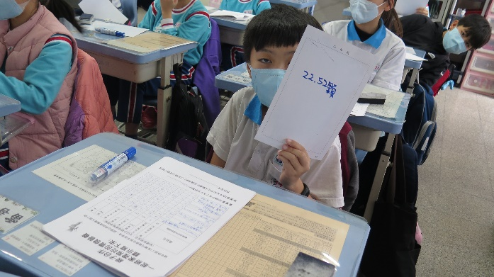 | 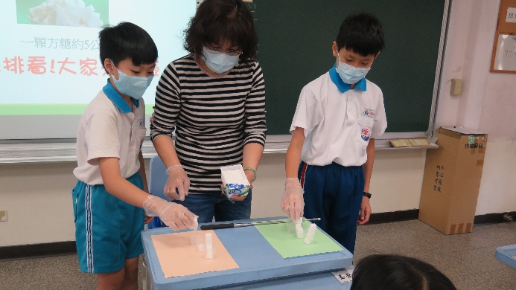
每顆方糖含4~5公克糖，每公克糖可產生4大卡熱量，我們讓學生將零食中的總糖克數換算成方糖顆數，藉此讓學生了解糖與蛀牙及熱量攝取的關聯。
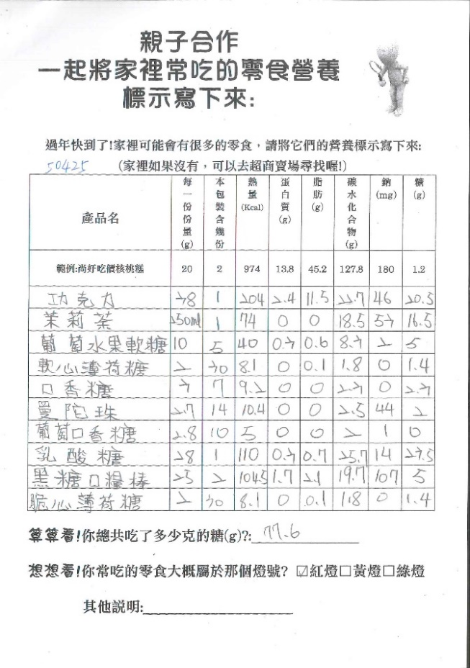 | 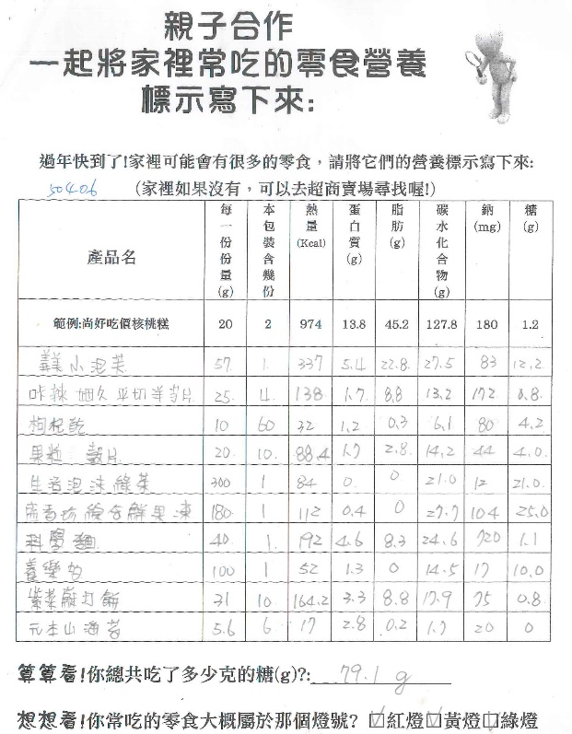
- 護齒小尖兵任務
- 邀請家人一起做牙菌斑檢測
在學校護理師指導下，小尖兵已能彼此互測牙菌斑，結訓後更鼓勵他們能在寒假期間幫家人做牙菌斑檢測，除熟練技術外也希望學校口腔保健推動效益能影響至社區家庭。家庭成員參與牙菌斑檢測一覽表如表3-9所示，16位護齒小尖兵只有3位小尖兵因害羞只替自己檢測，但超過8成的小尖兵都有幫家人施測，對象從爺爺、奶奶、爸爸、媽媽、哥哥、姊姊、妹妹、弟弟甚至表哥、表姊都有參與；小兵好厲害，會把護理師教他的模式，讓家人感受有無確實刷牙的前、後測差異，圖3-11為檢測結果，檢測後發現，有55.64%牙菌斑無或微量殘留、15.17%殘留很少，只有16.19%還殘留很多。顯示學校口腔保健推動已獲得社區家長的認同及實際參與。
表3-9本校護齒小尖兵邀請家庭成員參與牙菌斑檢測一覽表如表
編  號 | 班別 | 姓名 | 檢測  次數 | 檢測  人次 | 參與對象 | 檢測情形
 |  |  |  |  |  | 沒有殘留 | 殘留很少 | 殘留很多
1 | 501 | 張O勛 | 3 | 3 | 自己 媽媽 爸爸 奶奶 | 0 | 2 | 1
2 | 501 | 潘O安 | 3 | 3 | 姊姊 媽媽 爸爸 | 0 | 1 | 2
3 | 501 | 連O婷 | 6 | 6 | 妹妹 媽媽 爸爸 | 1 | 2 | 3
4 | 501 | 徐O紜 | 6 | 6 | 妹妹 媽媽 爸爸 | 1 | 2 | 3
5 | 502 | 楊O睿 | 7 | 7 | 自己 媽媽 姊姊 | 1 | 6 | 0
6 | 502 | 向O綸 | 3 | 3 | 自己 媽媽 爸爸 | 0 | 3 | 0
7 | 502 | 周O瑄 | 7 | 12 | 自己 媽媽 爸爸 哥哥 | 2 | 8 | 2
8 | 502 | 李O庭 | 3 | 3 | 自己 哥哥 | 1 | 2 | 0
9 | 503 | 陳O仲 | 3 | 3 | 自己 | 3 | 0 | 0
10 | 503 | 董O青 | 2 | 2 | 自己 | 0 | 2 | 0
11 | 503 | 林O倩 | 7 | 19 | 自己 媽媽 爸爸 | 6 | 8 | 5
12 | 503 | 陳O辰 | 7 | 14 | 自己 妹妹 | 0 | 7 | 7
13 | 504 | 邱O亮 | 3 | 3 | 自己 | 1 | 2 | 0
14 | 504 | 廖O閎 | 5 | 6 | 自己 媽媽 爸爸 弟弟 | 0 | 6 | 0
15 | 504 | 徐O崴 | 7 | 7 | 自己 媽媽 爸爸 哥哥 | 1 | 5 | 1
16 | 504 | 林O妤 | 7 | 7 | 自己 媽媽 爸爸 爺爺  奶奶 表哥 表姊 | 0 | 6 | 1

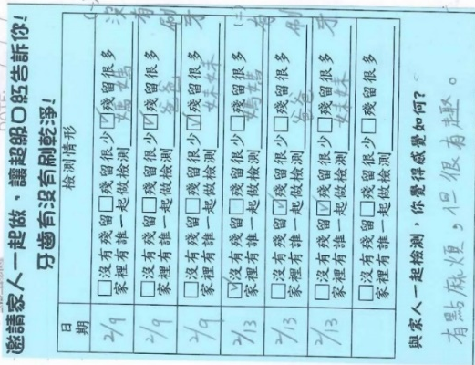
圖3-11家庭成員參與牙菌斑檢測結果
- 紀錄隊員在校健康護牙紀錄
開學後導師協助任務分組，來了解學生在校吃零食情形是否有改善，每位小尖兵約督導6~7人，並將隊員在校吃零食情形及是否有護牙行為紀錄在任務手冊內。因疫情所致，為避免共食所帶來的飛沫傳播，導師極力宣導不攜帶零食飲料到校且避免共食，開學迄今，實驗組100名學生在校完全不吃零食或喝飲料的人數分別增加18%及8%，統計結果如圖3-12、3-13所示，平均65%的學生在校完全不吃零食或喝飲料。
圖3-12你一星期在學校會吃幾次零食? | 圖3-13你一星期在學校會喝幾次飲料?
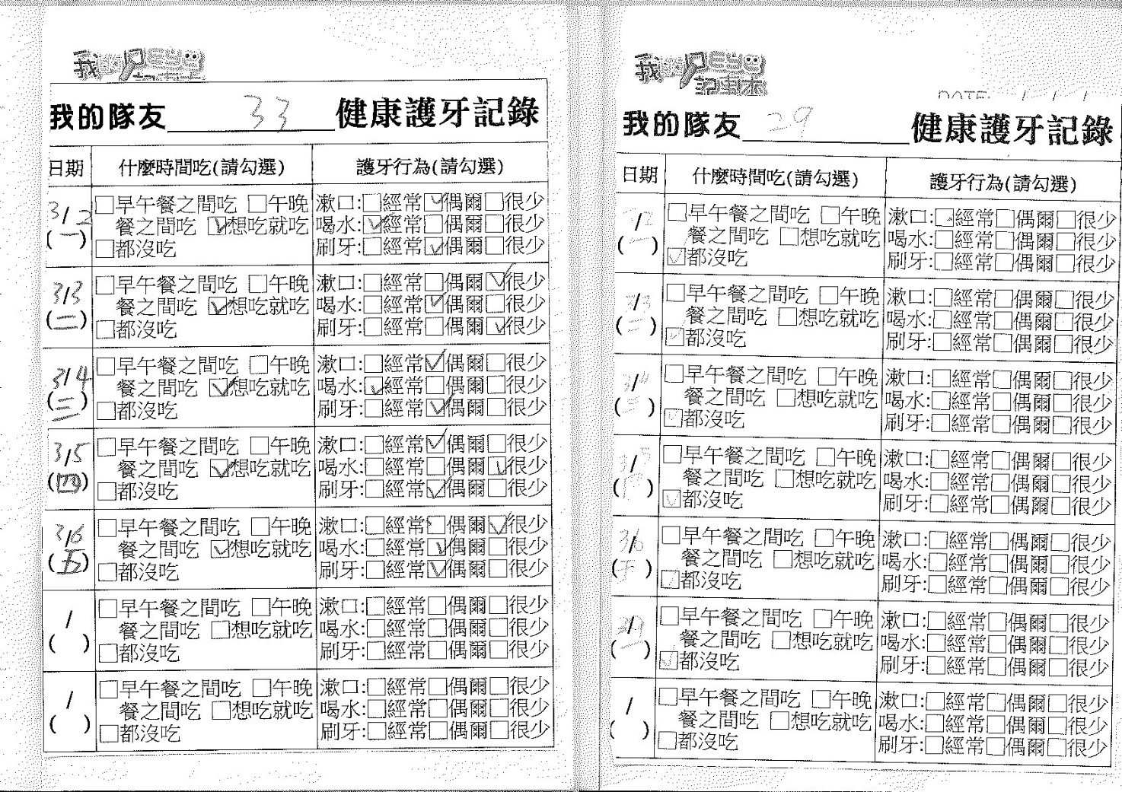
- 學生體位評值
我們希望學生能聰明吃零食體重不失控，108第2學期體位判讀結果統計報表顯示，五年級過重與超重的學生共計27.3%，較107學年第2學期下降3.2%，體位適中學生增加2.6%，惟體位過輕學生稍許增加0.7%，顯示透過「零食紅綠燈 健康又護牙」的策略，除做好口腔保健外也可提升學生維持良好的健康體位，統計如圖3-13所示。
圖3-14本校107第2學期與108第2學期學生體位評值
- 護齒小尖兵與家長的回饋
 | 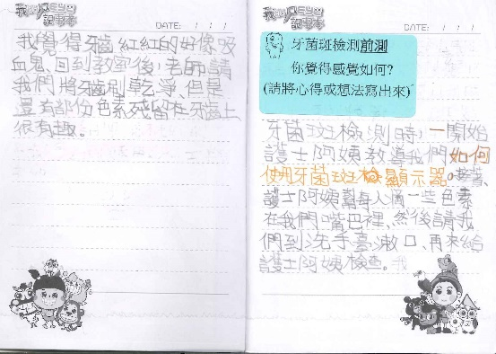
 | 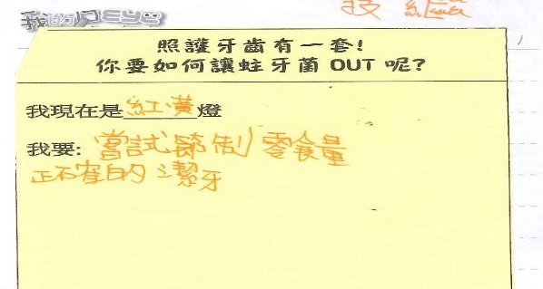
 | 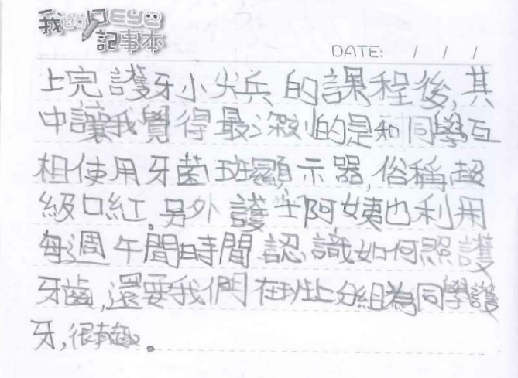
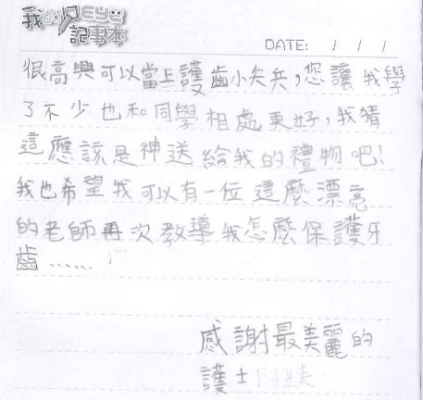 | 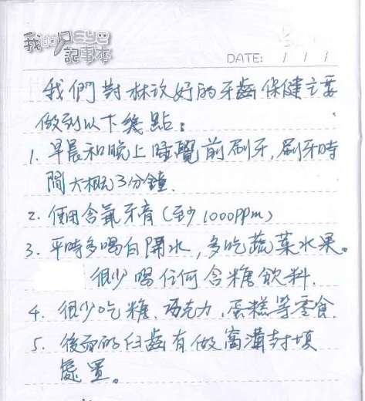
- 討論與建議
- 結論
根據研究結果與討論，歸納以下結論:
- 依據學生健康資訊管理系統資料，108學年五年級初檢齲齒率較107學年度下降2.09% 一、四年級學生初檢齲齒複檢率分別提高10.53%及4.76%。顯示加強學生口腔保健知能、落實口腔保健技能與追蹤管理6~9足歲窩溝封填施作及複檢矯治情形確實可有效改善學童齲齒狀況。
- 實驗組經介入後，學生對於正確的口腔保健想法改變很多，且吃完零食後，都有經常做到健康護牙行為如喝水、漱口、刷牙等，雖因介入時間很短，口腔保健行為未呈現顯著差異，但介入後已有65%的學生在校完全不吃零食或喝飲料，顯示介入過程中學生已嘗試挑選黃燈及綠燈類零食，讓自己能遠離蛀牙又養成健康的飲食習慣。
- 藉由口腔保健教育實施後，潔牙技能多數學生已能確實做到，牙菌斑檢測輕度殘留的學生已達78.1%，顯示落實貝氏刷牙法刷牙來清除牙菌斑有一定的成效。
- 護齒小尖兵組織除加強校園口腔保健執行成效外，在社區參與部分，超過8成的小尖兵有幫家人施測，且約有7成的家人刷牙刷得很確實，顯示學校口腔保健推動效益已獲得社區家長的認同及實際參與。
- 五年級過重與超重的學生較107學年第2學期下降3.2%、體位適中增加2.6%，故藉由「零食紅綠燈 健康又護牙」的推動，除做好口腔保健外也可提升學生維持良好的健康體位，讓學生聰明吃零食體重不失控。
- 建議
根據結論，提出下列建議:
- 善用多元資訊科技，辦理多元學習活動，充實學生的學習內涵。
因應新冠肺炎疫情，避免集會群聚感染，介入策略除入班教學外，雲端書庫有宣導電子書供親師生線上點閱學習，並有線上有獎徵答來評量學習成效；同時也結合健康體能活動辦理戶外闖關學習活動，讓學生聰明吃零食體重不失控。
- 運用親子學習單，邀請家長共同參與以建立健康的飲食行為並培養學生的自律能力。
我們期許健康觀念與健康行為能於生活中具體實踐，雖因介入時間很短，行為並沒有顯著差異，但行為改變非一蹴而成，學生就像一棵樹，而父母是栽樹的人，健康教育的介入如同顧問指導栽樹的人如何育苗使其茁壯，只要用心灌溉、施肥…樹苗終會越長越茁壯。
- 以生活技能為導向的健康教育教學，護齒小尖兵執行任務成效佳。
啟發學生於健康吃零食的認知層面能理解、態度層面能接受健康護牙行為的重要性，在幫家人做牙菌斑檢測的同時，除親子共同參與外，也不斷在熟練其技能，進而能於學校協助導師檢核同學餐後潔牙是否落實，後因防疫所需，雖沒有幫隊員實施牙菌斑檢測，只督導隊員在校吃零食情形及紀錄吃後護牙行為，但這群小尖兵已成為蓄足能量的健康生活小勇士。

參考資料
- 北京大學第三醫院(2017-05-18)‧學齡兒童如何吃的更營養‧網址：https://kknews.cc/health/688al6v.html
- ETtoday健康雲(2017-09-19)‧蛀牙會遺傳嗎？避開甜食飲料 後天防蛀來得及
網址: https://health.ettoday.net/news/1013391#ixzz6I9lpaR5j
- 零觀世界(2018-09-12) 發表于健康‧零食三大分類，限制級的儘量不要吃
網址: https://kknews.cc/zh-tw/health/le89mbb.html
- 中華民國牙醫師公會全國聯合會（1998）‧新口腔時代。台北：中華民國牙醫師公會全國聯合會。
- 台北市教育局（2013）‧學童健康起步-減度防齲研習簡報檔‧網址：http://www.taipei.gov.tw/ct.asp?xItem=51409919&ctNode=37148&mp=104001
- 余慧容、黃純德、陳弘森、蕭思郁、劉秀月、林妤珊、王乃亭（2008）‧台灣東部6-12 歲國小學生齲齒狀況與飲食習慣、口腔衛生習慣之探討‧台灣口腔醫學科學雜誌，24，37-48。

附錄
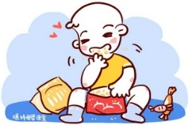 | 好想吃零食  紅綠燈教你這樣吃
親愛的家長:
要讓孩子擁有健康潔白的牙齒，除了徹底清潔牙齒與定期作口腔檢查之外，「飲食」對於孩子的牙齒保健，也有舉足輕重的地位。我們很難讓孩子做到不吃零食，不要緊，學會正確吃零食，也能幫孩子遠離蛀牙。零食主要分三級，第一級是綠燈—「優選級」；第二級是黃燈—「條件級」，吃這些零食的時候是要考慮「條件」的，如果 貴子弟的體位屬於過輕或過重，那麼一定要適量選擇「條件級」零食，這些零食可以補充一些營養，但是一定要注意控制量的問題；第三級是紅燈—「限制級」零食，這些食品偶爾嘗試可以，多吃無益。健康中心將學生常吃的零食大致分類如下，學期結束前已進行學生零食週記調查，家長可以檢視看看，平時你買給孩子吃的零食或孩子自己買的零食，是屬於哪個燈?
紅燈-限制級 | 黃燈-條件級 | 綠燈-優選級
糖果(巧克力、水果糖、牛軋  糖、棒棒糖等)  膨化食品(洋芋薯片、乖乖、仙貝、爆米花等)  曲奇餅干、蛋糕、起酥等  含糖飲品(果汁、養樂多、汽  水..)  熱狗、火腿等 | 水果乾(紅棗、葡萄、無花果等)  肉脯肉乾或魚乾（片)  海苔  全麥餅乾、威化餅乾 | 水果  堅果
- 你常購買的零食或孩子自己買的零食大概屬於那個燈號?
□紅燈□黃燈□綠燈 其他說明:
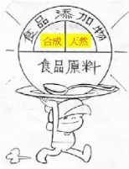 | 食品營養標示知多少?
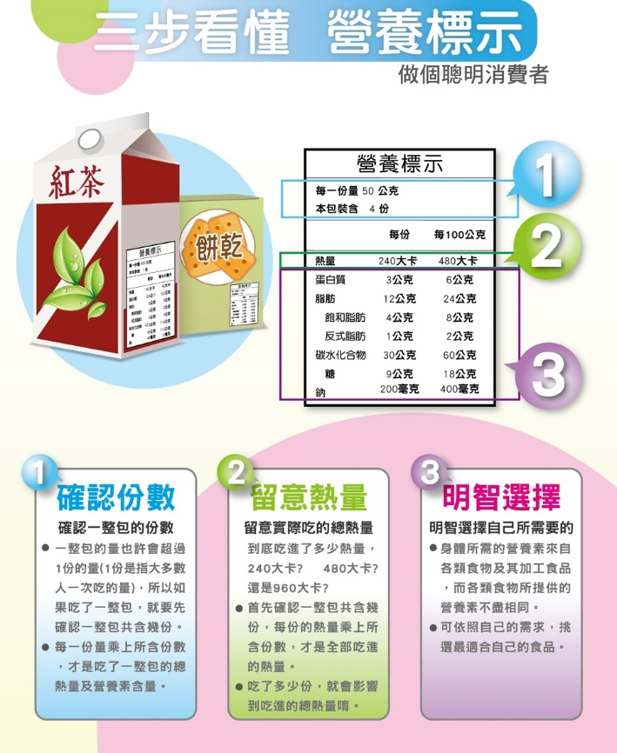

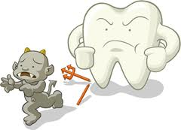 | 遵守三大飲食守則  蛀牙不上身
學會辨認食品營養標示後，前往賣場購買食品時，家長可與孩子一起養成閱讀食品營養標示的習慣，讓孩子學會判斷含糖量過高的食品，平時可用包子、饅頭、蘇打餅乾、低糖飲料、牛奶、三明治、水煮蛋、堅果等點心類來代替紅燈-限制級的餅干、糖果、蛋糕等零食。讓孩子少吃甜食，減少食物殘留口中！親子共同遵守三大飲食守則，除了蛀牙不上身外，也會幫助生長發育喔!
減少吃零食的頻率。
如果一天要吃3塊糖，那麼一次吃掉比早中晚各吃1塊要好。這樣可以避免牙齒長時間處在酸性環境中。
選對吃零食的時間。
儘量不要選擇在兩餐之間吃零食，餐後10分鐘之內吃零食，可以視為正餐的一部分，這樣不會額外增加酸性物質在口內蓄積的時間。
最後一點，無論吃什麼，都要漱口，如果沒有條件漱口，那就喝些白開水吧。
清水可以沖刷口內的食物殘渣，達到清潔口腔的作用，當然，清潔口腔最有效的方法還是刷牙。

親子合作!一起將家裡常吃的零食營養標示寫下來:
過年快到了!家裡可能會有很多的零食，請將它們的營養標示寫下來:
(家裡如果沒有，可以去超商賣場尋找喔!)
產品名 | 每  一  份  份  量  (g) | 本  包  裝  含  幾  份 | 熱  量  (Kcal) | 蛋  白  質  (g) | 脂  肪  (g) | 碳  水  化  合  物  (g) | 鈉(mg) | 糖  (g)
範例:尚好吃價核桃糕 | 20 | 2 | 974 | 13.8 | 45.2 | 127.8 | 180 | 1.2
算算看!你總共吃了多少克的糖(g)?:
想想看!你常吃的零食大概屬於那個燈號? □紅燈□黃燈□綠燈
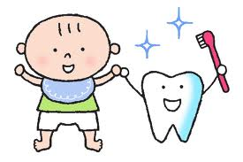 | 我的健康護牙紀錄  (寒假期間，自己選擇7天來記錄)
以下是我們常常吃的零食:
糖果(巧克力、水果糖、牛軋糖、棒棒糖等) 膨化食品(薯片、乖乖、仙貝、爆米花等) 曲奇餅干、蛋糕、起酥等 含糖飲品(果汁、養樂多、汽水..) 熱狗、火腿等 水果乾(紅棗、葡萄、無花果等) 肉或魚乾（片) 海苔 全麥餅乾、威化餅乾 水果 堅果
日期 | 我吃的零食  (寫數字代號) | 什麼時間吃(請勾選) | 護牙行為(請勾選)
/  (星期 ) |  | □三餐飯後馬上吃□早午餐之間吃  □午晚餐之間吃 □睡前吃 □想吃就吃  □都沒吃 | 漱口:□經常 □偶爾 □很少  喝水:□經常 □偶爾 □很少  刷牙:□經常 □偶爾 □很少
/  (星期 ) |  | □三餐飯後馬上吃□早午餐之間吃  □午晚餐之間吃 □睡前吃 □想吃就吃  □都沒吃 | 漱口:□經常 □偶爾 □很少  喝水:□經常 □偶爾 □很少  刷牙:□經常 □偶爾 □很少
/  (星期 ) |  | □三餐飯後馬上吃□早午餐之間吃  □午晚餐之間吃 □睡前吃 □想吃就吃  □都沒吃 | 漱口:□經常 □偶爾 □很少  喝水:□經常 □偶爾 □很少  刷牙:□經常 □偶爾 □很少
/  (星期 ) |  | □三餐飯後馬上吃□早午餐之間吃  □午晚餐之間吃 □睡前吃 □想吃就吃  □都沒吃 | 漱口:□經常 □偶爾 □很少  喝水:□經常 □偶爾 □很少  刷牙:□經常 □偶爾 □很少
/  (星期 ) |  | □三餐飯後馬上吃□早午餐之間吃  □午晚餐之間吃 □睡前吃 □想吃就吃  □都沒吃 | 漱口:□經常 □偶爾 □很少  喝水:□經常 □偶爾 □很少  刷牙:□經常 □偶爾 □很少
/  (星期 ) |  | □三餐飯後馬上吃□早午餐之間吃  □午晚餐之間吃 □睡前吃 □想吃就吃  □都沒吃 | 漱口:□經常 □偶爾 □很少  喝水:□經常 □偶爾 □很少  刷牙:□經常 □偶爾 □很少
/  (星期 ) |  | □三餐飯後馬上吃□早午餐之間吃  □午晚餐之間吃 □睡前吃 □想吃就吃  □都沒吃 | 漱口:□經常 □偶爾 □很少  喝水:□經常 □偶爾 □很少  刷牙:□經常 □偶爾 □很少
自己算算看:
三餐飯後馬上吃: 次 早午餐之間吃: 次 午晚餐之間吃: 次 睡前吃: 次
想吃就吃: 次 都沒吃: 次
經常漱口: 次 偶爾漱口: 次 很少漱口: 次
經常喝水: 次 偶爾喝水: 次 很少喝水: 次
經常刷牙: 次 偶爾刷牙: 次 很少刷牙: 次

動動腦!寫出並畫出你專屬的口腔保健標語
聰明的你，請發揮你的創意，大膽創作--可以是一兩句話，可以是一個口訣，可以是一首歌，也可以是一首詩…

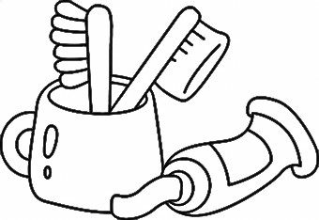

五年 班 姓名:

